Пятница 17.04.
Время выполнения домашнего задания не должно превышать 15-25 минут!
Выполнить следущие задания:
- Разминка
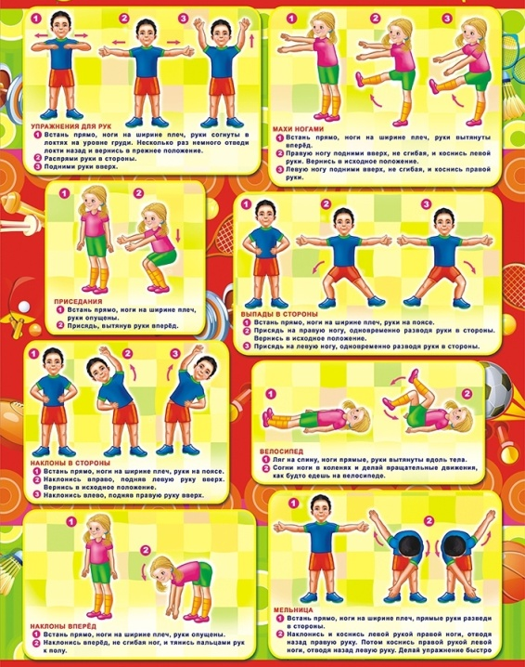

- «Рывки и махи руками»
- «Махи ногами»
- «Приседания»
- «Выпады в сотрону»
- «Наклоны в сторону»
- «Велосипед»
- «Наклон вперед»
- «Мельница»

- Упражнения для укрепления и развития силы мышц стоп
- «Подъемы и спуски на пальцах»
Поднимитесь на носки так высоко, насколько возможно, удерживайте пятки на весу, а затем согните ноги в коленях, подавая пятки вперед. Поставьте пятки на пол, и только после этого выпрямите ноги. Очень важно следить, чтобы колени и щиколотки не подворачивались внутрь или не выпадали наружу
Выполняем 7 раз
- «Круговые вращения стоп в разные стороны»
Выполнять повороты стоп, предварительно подняв их вверх.
Выполняем 10 раз каждой ногой.
- «Вытягивание стоп на себя и от себя»
Сядьте на пол и выпрямите ноги перед собой. Вытягиваем стопы от себя, затем на себя. При натягивании стопы от себя, старайтесь вытягивать пальцы ног, будто удлиняя их, а не подкручивать под свод стопы.
Выполняем 10 раз
- «Сидение на коленях»
Встать на колени, затем сесть на пятки, косточки большого пальца и пятки обеих ног «приклеены» друг к другу. Посидите минуту в этом положении.
Выполняем 2 раза

- «Подтягивание полотенца пальцами ног»
Положите полотенце на пол, и встаньте на ближний его край. Не отрывая пятки от пола, постепенно подгребите пальцами ног полотенце под себя, а потом – разложите обратно.
- «Удержание равновесия»
Стоя на носках, удерживаем равновесие. Можно держаться рукой за опору.
Выполняем 5 раз
- «Пылесос»
Пальцами собираем мелкие предметы (домино,мазайка и тд.) и складываем в одну сторону.
- «Прыжки на носках»
Попрыгать на носках, можно использовать скакалку.

- Гимнастика для стоп в игровой форме
